聖安德肋堂區

堂區快訊 二零一零年二月


教友知多D組員供稿
温：Margaret，新曆年剛剛開始，而農曆新年就快來臨，在年尾的時候，很多公司及不同類型的機構，都會作出年終結算，而身為基督徒的我們，理應總結一下，自己這一年究竟做了什麼？
馮：這是真的要問的一個問題。我們每天營營役役，為生活忙碌而緊張。現在正好趁年尾，「停一停，想一想！」，在新的一年中，我們想怎樣活我們的信仰。
温：這讓我想起聖保祿致哥羅森人書的3:9-10這樣説：「不要彼此説謊，你們原已脱去了舊人和他的作為，且穿上了新人，這新人即是照創造他者的肖像而更新，為獲得知識的。」
馮：Ada，你說得不錯，我們應該好好地反省一下，信友是「受過洗的人重新成為天主的兒女」。就應仿傚基督的愛德，常存「憐愛、仁慈、謙卑、忍耐」，學習彼此包容，彼此寬恕，這「愛」就是基督徒的特徵。
温：所以，我們要盡力拋棄以往的惡習，不論在家庭生活中，抑或社會生活中，都要盡力合乎信友的身份，在生活中實踐信仰。
馮：Ada，説來容易，實行難，因為說度「信仰靈修生活」，就是說要與人建立和諧的人際關係，實踐「愛德」。只有愛才能使我們修煉其他的美德。
温：Margaret，真的希望在人間啊！上個月我在公教報的喜樂少年看到一版满載以「愛」為主題的文章，全部由小學生撰寫，他們以真誠稚子之心，寫出不同層面的「愛的感受」，使人深受感動。
馮：我亦有看過以「愛」為主題的文章，真是令人眼前一亮。小朋友寫父母的愛，既貼身又貼心，爸媽看了一定會很窩心。還有一些「愛主愛人」、關顧社會和家庭的需要的詩。想不到小小的童心，在生活體驗中，不知不覺已經長出「愛的幼苗」，真是值得我們欣喜。
温：信仰的幼苗，透過生活體驗，已經深深植入小朋友的心靈中。身為家長的我們，真要好好的幫助他們成長，讓他們成為基督小先鋒。其實小朋友的睿智是不可忽視的。
馮：Ada我想講一個小朋友的故事給各位聽。有一個小朋友，一天跟媽媽到商店買東西，老闆見小朋友長得十分可愛，就打開一罐糖，遞給他，任他拿來吃。但是小朋友動也不動。在幾次邀請後，老闆也就自己抓了一大把糖放進他的口袋中。回到家裏，媽媽好奇地問他：「為甚麼自己不去拿糖，要老闆給你拿呢？」 Ada，你猜猜他怎樣回答。
温：答案一定很精彩！
馮：對啊！孩子答說：「因為我的手比老闆的小，所以他拿的糖果一定比我拿的多很多！」，這孩子很‘精’，他除了知道自己的有限，更重要的是他明白到別人比自己強，學會在適當的時候依靠他人，這既是一種謙卑，也是一種“聰明”。
溫：聽來，在天主前我們也要像這孩子一樣，要有自知之明，懂得謙卑，依靠祂。
馮：說到請吃糖，我想到我們的堂區，每個主日彌撒後，小朋友見到莫修女，就知道有糖吃。莫修女拿著打開的罐，任由小朋友拿來吃。大部份小朋友都遵守那條不明文規定：只拿一粒。他們知道若取多了，別人就可能沒有糖吃，他們也明白與別人分享的重要。
温：其實，小朋友都是基督的小幼苗，一切以家庭為開始，因為“家”是一個講愛的地方。讓我們的小朋友從小就體驗生活在基督的愛內，去學習大家相親相愛。
馮：中國人有一句諺語：「年廿八洗辣撻！」趁年尾的時候，更新自己，立志去愛別人和自己，做一個基督裏有新目標、新生活的新人，來迎接新的一年。 主佑!

聖若望瑪達 (St. John of Matha)

聖若望瑪達生于法國南部，秉性慈祥，自幼喜行賙濟貧人的工作。
一度在家鄉度獨修生活，後往巴黎攻讀神學，晉陞鐸品。在巴黎晉鐸舉行
首次彌撒時，獲天主啓示囑他組織一個贖虜的機構，專事贖回被回教人俘去的信友；但開始執行是項偉大計劃前，他決定作一番洗滌心靈的工作，隨隱修士聖斐理斯(St Felix of Valois)避人獨修三年；除潛心于誦經默想的神修生活外，共同商討籌備未來的贖虜修會。兩位聖人得到聖神的感召，同赴羅馬謁見教宗依諾增爵三世(Pope Innocent III)。教宗對該項計劃深為讚許，立即批准聖三贖虜會( Order of the Most Holy Trinity)，並指定聖若望為首任會長。聖三贖虜會會士均穿白衣，胸部繡一紅藍色十字架。
兩位聖人回到法國，獲法王斐力奧古斯都 (Philip Augustus)核准，在各地遍設修院和收容所。一二零一年，贖虜會兩位會士奉派赴北非摩洛哥，贖回基督信友一百八十六人。次年，聖若望親往北非都尼斯，贖回一百一十人，旋折往西班牙，贖回大批信友。聖人二次赴北非贖回俘虜，率領他們回國時，異教徒恨他勸勉信友忠守信德，將船帆搗毀，使他們無法成行。但聖人一心依靠上主護佑，命俘虜將衣服縫在破帆上，自己站在甲板上，手持苦像，口誦聖詠。結果船舶橫渡重洋，安抵彼岸。聖人於公元一二一三年逝世，享壽五十三歲。一六六六年榮列聖品。根據聖教史冊的紀載，聖三贖虜會會前後救出的俘虜有九十萬人之多。聖教會訂定每年的二月八日為聖人的記念日。 《聖人傳記（一）》思高聖經學會出版

聖若望鮑思高神父 (瞻禮日為1月31日)
【在基愛理上學】（第一部、第五章）
我在新堡公學裡浪費了許多時間之後，終於決定到基愛理去上學，在那裡我可以認真地讀書。那是1830年。一個在樹林中長大的孩子，一進了省城，無論看見了什麼新奇的東西，都會覺得驚訝。……
我在基愛理學校裡第一個認識的，就是歐思達基奧·華林培地神父。他巳去世，是我敬愛而記念不忘的一位神父。他曾給了我許多忠告，叫我遠離種種危險。他也請我去輔他的彌撒；這使我常常有機會，聽到他的道理。他親自帶我去見督學，又給我介紹我的各位老師。……
級主任是若瑟·西瑪，是一個嚴厲的老師。他見在學期中忽然來了一個身材和他一樣高大的學生，就在課室裡取笑著說：「這傢伙不是一個大笨伯，便是一個天才。你們說，是不是？」
我看見他那嚴肅的面孔，吃了一驚，答道：「是在二者中間，是一個窮孩子，有好的主意，想盡好自己的本分，在學業上求進步。」
他聽了這幾句話，感到滿意，便例外友善地說：「你說你有好的主意，那你是在好的手中；我不會讓你空閒無事的，振作吧！如果你遇到什麼困難，立刻告訴我，我就幫助你解決。」
我由衷地感謝了他。

【同學。同樂會】（第一部、第六章）
那些想引我去做不軌行為的同學，也是最不盡本分的學生；因此，他們也開始來求助於我，希望我能幫他們的忙，把學校的作業給他們用，或讀給他們聽。不過，這使老師分不高興；因為這種錯誤的幫助，更使他們懶惰不肯用功。老師因而嚴厲地禁止我。我於是以另一種影響不那麼壞的方法去幫他們：我給他們解釋難題；必要時，也和他們一起找解答。這樣，我使大家都滿意，也嬴取了同學的信任和友誼。他們開始來同我玩，後來聽我講故事，一起做功課；最後他們也不是為了什麼目的而來找我，如同那些在模里亞道和新堡的孩子們那樣。
為了給這樣的集會取一個名字，我們就叫它做「同樂會」。這名字很合適；因為每一個人都必須尋找一些書籍，講一些故事，或介紹一些遊戲，使大家快樂；同時，我們禁止任何使人悶悶不樂的事，尤其是那些相反天主誡命的事。為此，誰若咒罵，或妄呼天主的聖名，或說污言穢語，就會立刻被驅逐出會。
我既然是那群同學的領袖，取得了大家的同意之後，便訂立以下兩條基本的規則：
一﹒ 每一個同樂會的會員，必須避免一切不合乎善良教友的言語和行動。
二﹒ 會員要完全盡好學生和教友的本分。

 | 聖安德肋堂 |  | 聖雲先堂
1. | 2月13日（星期六） | 晚上6時除夕謝主彌撒
2. | 2月14日（星期日） | 年初一照主日彌撒時間
3. | 2月17日（星期三） | 四旬期開始晚上八時聖灰彌撒
4. | 2月20日（星期六） | 新春團拜
5. | 2月21日（星期日） |  | 上午10:30聖灰彌撒
6. | 逢星期五 | 晚上8時苦路善功

關懷社會樂融融
關社勞委正委關社勞委正委關社勞委正委關社勞委正委關社勞委正委關社勞委正委正委關社
教徒應該關注及研讀政制發展諮詢文件
教友不單只要關心天上的事，也要關心現世的事務，因為跟隨基督，實踐祂的教訓，是在我們每天待人處事的現實生活中活出來的。
教友關心社會事務是基於信仰，是福傳，同時也是遵循教會給我們的社會訓導。
「……福音的訊息包括在民族、國際層面宣揚公義的權利和責任，教會應譴責一切的不公義，並在教會內為愛與公義作見證…」(天主教社會訓導之 《世界的公義》第36節。)
我們要關心社會政制的發展是因為制度與人民生活、社會經濟、幫助弱小者有直接的關係。
人民能否活得有尊嚴、社會資源是否平均分配，政府的決策有否因為徧重權貴的利益而忽視，甚或剝削基層生活的需要等，這一切都視乎一般巿民的聲音及需要能否被帶到議會中認真討論。這就是為什麼香港天主教徒要追求盡早實現一人一票的普選，及取消成員大多數成員為有權貴及既得利益者的功能組別，及其不衡的分組點票議決方法，去照顧基層巿民，縮窄香港貧富者的距離。

青年話題
遊台爛聲記
今年《台灣觀光局》為了吸引更多人去台灣旅行，把今年定為「台灣觀光年」，推出一系列不同類型的推廣活動，例如泡溫泉啦、騎馬啦、美食啦等等，其中一個是「五月天DNA創造演唱會」門票免費送的推廣。就這樣，我與另外四個粉絲朋友於9底4天的工夫遊台北去﹗
四天行程緊密，前兩天晚上我們都有演唱會看，所以我們決定不去太遠的地方。團友中有一位約了台灣朋友去唱KTV，所以前兩天的行程基本上就是︰
演唱會→唱KTV→演唱會
在演唱會狂嗌，在KTV飊歌，再在演唱會亂叫，聲音就這樣爛掉了，不過無減後兩天遊玩的心情。這樣令人很滿足，放肆的大玩大叫，盡情耗用身體的能量，深深的感受自己不只是生存，而是生活著，給生命注入新的能量，繼續打拼。
後記︰帶著爛掉了的聲音回港，與家人吃中秋節飯，媽媽只問了一句︰「你怎麼了，還好吧？」出於母親的關懷，她送我蘆薈柚子蜜和一個旅行用水壺，讓我可帶著這潤喉的飲料好好養聲呢。媽媽，謝謝你﹗ 小君
宗教網站（中文）介紹
天主教香港教區 http://www.catholic.org.hk
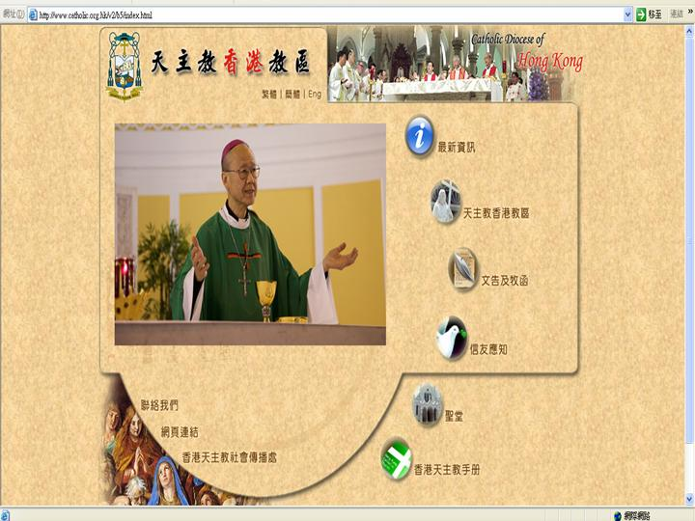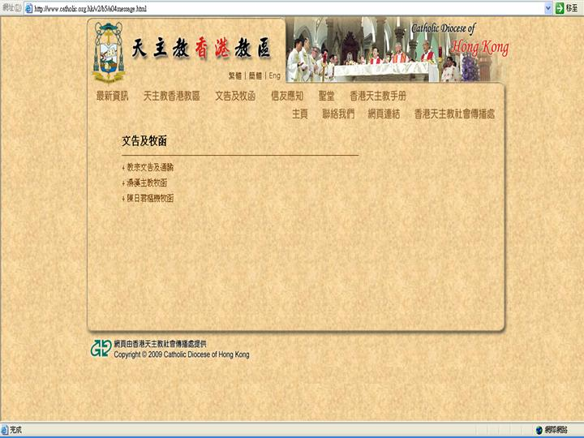
「天主教香港教區」網頁提供教區人物、機構團體、彌撒、講道、公告及教理等資訊。如果你想找有關某神父現在服務的堂區或機構，或教宗通諭的中文版，或香港教區主教們的牧函，或天主教避靜地方的聯絡方法等等，都可以在這個網站上找到呢。

【你們要】說造就人的話，叫聽眾獲得益處 (厄 4:29)
「話」人人會說，只是不見得人人會說話； 有話好說，只是不見得人人說好話。不說好話的道理很簡單 ──因為他沒有多想一想。 舉個例子：
最近我有個朋友，在他新居的後院搭了間工具房。那工具房是買現成的材料，再自己拼裝的，專門用來放剪草機、鏟子、鋤頭這些整理花園的工具。
可是我這朋友興高采烈地才拼裝到一半，他的鄰居竟然隔著牆喊： 「你亂蓋房子，是違法的。」
我這朋友氣極了，跑到建管處去問，得到的答案是蓋十呎乘十呎以內的工具屋，不違法；只有超過，才違法。
他回去量了量自己買的工具屋，是十呎乘十二呎，多了兩呎， 於是拿去退掉，換成合法的尺寸。
工具屋搭好了，他跑來對我說：「我非要去糗糗我那鄰居不可，我要告訴他中國人不好欺負，我去政府單位問過了，現在搭的絕對合法，歡迎他去告！」
「你何必這麼說呢？」我勸他，您何不換個方式，對他說： 『真是謝謝你，幸虧你提醒我，不然我的工具屋多了兩呎，因為違法得拆除，就白蓋了。』你不是照樣讓他知道你去問過政府單位，現在是合法建築了嗎？」
朋友想了想，覺得有理，照辦了。
結果不但沒有得罪鄰居，還交上了好朋友。 網上故事

二零一零年二月份堂區活動一覽表
星期日 | 星期一 | 星期二 | 星期三 | 星期四 | 星期五 | 星期六
獻  主  節  二月二日  聖母獻耶穌於聖殿 | 1  慕道班（莫）10:30am（7室）  慕道班（盧）8:00pm（12室）  成人堅振班（李）8:00am（7室） | 2  獻主節(慶日)  慕道班（莫）8:00pm（7室）  慕道班（張,楊）8:00pm（1,2室）  清水灣半島  基基團8:30pm | 3  翠林基基團2:30pm  靈修培育組8:00pm（7室） | 4  慕道班（李）2:30pm（7室）  慕道班（李）8:00pm（7室）  聖母軍8:00pm（3,4室）  朝拜聖體8:00pm（聖堂） | 5  慕道班（莫）5:30pm（7室）慕道班（盧）8:00pm（16室）  慕道班（黃）8:00pm（12室）  慕道班（施,李）8:00pm（7室） | 6  中學生堅振班（李）10:30am（7室）  青年聖母軍12:00pm（5室）  中學生堅振班（李）2:00pm（12室）  中學生堅振班（李）3:15pm（12室）  慕道班（黃,梁）4:15pm（禮堂）  慕道班（康）4:30pm（16室）  主日學4:30pm  收錄禮 6pm感恩祭（聖堂）  慕道班（戴）8:00pm（7室）  慕道班（林）8:00pm（3,4室）  信仰小團體(0326)7:30pm（5室）
7 常年期第5主日  兒童聖道禮儀中文8:30am (聖雲先堂)  慕道班（莫）9:00am（7室）  慕道班（何）9:00am（12室）  慕道班（李）9:00am（3,4室）  慕道班9:30am（聖雲先堂）  心弦聖詠團10:00am（16室）  兒童聖道禮儀英文10:30am (聖雲先堂)  慕道班（李）10:30am（7室）  慕道班（鄧）10:30am（16室）  創世青年會10:30am（11室）  插花小組開會1:15pm（7室）  輔祭會1:30pm（3,4室）  聖若瑟會1:30pm（12室）  聖經培育班4:00pm(7室） | 8  慕道班（莫）10:30am（7室）  慕道班（盧）8:00pm（12室）  成人堅振班（李）8:00am（7室） | 9  慕道班（莫）8:00pm（7室）  慕道班（張,楊）8:00pm（1,2室）  禮儀小組8:30pm（3,4室）  新寶城基基團8:30pm | 10  葡萄園聖詠團7:30pm（1,2室）  聖雲先會8:00pm（3,4室） | 11  慕道班（李）2:30pm（7室）  慕道班（李）8:00pm（7室）  聖母軍8:00pm（3,4室） | 12 | 13  農曆年三十晚  青年聖母軍12:00pm（5室）  除夕感恩祭6:00pm
14常年期第6主日  農曆年初一  兒童聖道禮儀英文10:30am (聖雲先堂) | 15  年初二 | 16  年初三  慕道班（張,楊）8:00pm（1,2室） | 17  四旬期開始  富康基基團2:00pm  聖灰彌撒8:00pm(聖堂)  青年牧民小組7:30pm（3,4室） | 18  慕道班（李）2:30pm（7室）  慕道班（李）8:00pm（7室）  聖母軍8:00pm（3,4室） | 19  苦路善功8:00pm  厚德基基團8:00pm  慕道班（盧）8:00pm（16室）  慕道班（黃）8:00pm（12室）  慕道班（施,李）8:00pm（7室） | 20  青年聖母軍12:00pm（5室）  慕道班（黃,梁）4:15pm（禮堂）  慕道班（康）4:30pm（16室）  主日學4:30pm  新春團拜7:00pm（禮堂）  慕道班（戴）8:00pm（7室）  慕道班（林）8:00pm（3,4室）
21四旬期第1主日  兒童聖道禮儀中文8:30am (聖雲先堂)  慕道班（莫）9:00am（7室）  慕道班（李）9:00am（3,4室）  慕道班9:30am（聖雲先堂）  慕道班（李）10:30am（7室）  兒童聖道禮儀英文10:30am (聖雲先堂)  慕道班（鄧）10:30am（16室）  代父母講座10:45am(禮堂)  12時感恩祭舉行甄選禮  堂區議會1:30pm（7室）  聖言宣讀組1:30pm（1,2室）  點核數組1:15pm（3,4室）  聖經培育班4:00pm(7室) | 22  慕道班（莫）10:30am（7室）  慕道班（盧）8:00pm（12室）  成人堅振班（李）8:00am（7室） | 23  慕道班（莫）8:00pm（7室）  慕道班（張,楊）8:00pm（1,2室） | 24  葡萄園聖詠團7:30pm（1,2室）  泰澤祈禱8:00pm（禮堂） | 25  慕道班（李）2:30pm（7室）  慕道班（李）8:00pm（7室）  聖母軍8:00pm（3,4室）  中文團體議會8:30pm(聖雲先堂） | 26  苦路善功8:00pm  慕道班（莫）5:30pm（7室）  慕道班（盧）8:00pm（16室）  南豐廣場基基團8:00pm  慕道班（黃）8:00pm（12室）  慕道班（施,李）8:00pm（7室）  聖雲先會8:00pm（3,4室） | 27  中學生堅振班（李）10:30am（7室）  青年聖母軍12:00pm（5室）  中學生堅振班（李）2:00pm（12室）  中學生堅振班（李）3:15pm（12室）  慕道班（黃,梁）4:15pm（禮堂）  主日學4:30pm  慕道班（康）4:30pm（16室）  主日學導師會議6:00pm（12室）  慕道班（戴）8:00pm（7室）  慕道班（林）8:00pm（3,4室）
28四旬期第2主日  兒童聖道禮儀中文8:30am (聖雲先堂)  慕道班（莫）9:00am（7室）  慕道班（何）9:00am（12室）  慕道班（李）9:00am（3,4室）  慕道班（鄧）10:30am（16室）  慕道班（李）10:30am（7室）  兒童聖道禮儀英文10:30am (聖雲先堂)  婦女會11:45am（12室） | 堂區辦事處  電話：2623-5576  傳真：2701-6736  電郵：office@tkoacc.org.hk  網頁：www.standrew.catholic.org.hk

基本法規定：
- 行政長官的產生辦法根據香港特別行政區的實際情況和循序漸進的原則而規定，最終逹至由一個有廣泛代表性的提名委員會按民主程序提名後普選產生的目標（基本法第45條）
- 立法會的產生辦法根據香港特別行政區的實際情況和循序漸進的原則而規定，最終達至全部議員由普選產生的目標（基本法第68條）

現時行政長官選舉
- 由選舉委員會提名（需100名）及選舉
- 選舉委員會成員共有800人，由4個界別（1. 工商金融、2. 專業、3. 勞工社會服務和宗教及 4. 政界）組成，每個界別200人。
- 部份界別由界內成員投票產生，例如法律界選舉委員便由每一位律師投票產生。
- 部份則以公司團體作投票單位，例如商界便是由商會內每一成員公司委派代表投票。
- 部份則因其身份而自動出任選舉委員，毋需投票，例如全國人大代表
- 2006年選舉委員會選舉的選民人數共204,674（佔全港的3%）

現時立法會選舉
- 立法會共有六十議席，其中三十席由全港分5區，按人口比例，每區選出4至8位立法會議員，18歲以上永久性居民均可登記成地區直選選民，2008年總選民人數為3,372,007人。
- 另外三十席為功能組別議席，祇有指定功能團體成員才可投票。
- 共28個功能團體，各選出1至3位法會議員：
- 部份功能團體採用個人票，例如教育界由每一位老師去投票。 ( 繼續後頁 PTO )

------------------------------------------------------------  ----------------------------------------------------
我的意見：_______________________________________________________________________________

_______________________________________________________________________________

_______________________________________________________________________________

_______________________________________________________________________________

_______________________________________________________________________________

___________________________________________________________________( 繼續後頁 PTO )
大家需要在2010年2月19日諮詢期結束前將意見郵寄至：
香港下亞厘畢道中區政府合署中座319室政制及內地事務局，或者傳真至：2523-3207
( 繼續上頁)
- 而部份則採用「公司票」，例如保險界由每一間保險公司指定人選去代表公司投票。
- 2008年選舉時有資格投票人數為229661人，各個界別選民人數由141人至88964人不等。

本人認為香港特區政府必須：
 立即落實及推行2010年普選行政長官及全體立法會議員；
- 取消提名委員會制度，並交由全港市民共同參與。本人認為所有合資格選民均有權提名行政長官（參照現行立法會及區議會議員參選條例），行政長官必須經由市民一人一票選舉產生；
 取消立法會內的功能組別議席，立法會內全體議員必須經由市民一人一票選舉產生。
 重新推出政制發展諮詢文件，其內容必須包括：
- 政制發展的普選路線圖；
- 政府就雙普選所擬定的時間表及路線圖落實建議，然後再交由公眾諮詢
及討論；
- 政府應於發表第二份諮詢文件，並廣納公眾意見後，才提出其對政制發
展的最終建議。
 其他意見

------------------------------------------------------------  ----------------------------------------------------
我的意見(繼續上頁)：_______________________________________________________________________________

_______________________________________________________________________________

_______________________________________________________________________________

_______________________________________________________________________________

_______________________________________________________________________________

姓名：______________________________________________________ 身份證號碼：_______________________

聯絡方法(電話 / 電郵 / 傳真)：___________________________________________________

